**Escuela Normal de Educación Preescolar**

**Licenciatura en Educación Preescolar**

Ciclo escolar 2020-2021

Curso: Practicas sociales del lenguaje

Docente: María Elena Villarreal Márquez

Título del trabajo: Listado de situaciones comunicativas

Alumna: Samantha Bueno Moreno

Número de lista:

Unidad # 1

Investigación de las implicaciones que tiene el lenguaje como función social.

Competencia de la unidad

* Detecta los procesos de aprendizaje de sus alumnos para favorecer su desarrollo cognitivo y socioemocional

Saltillo, Coahuila de Zaragoza

Marzo del 2021

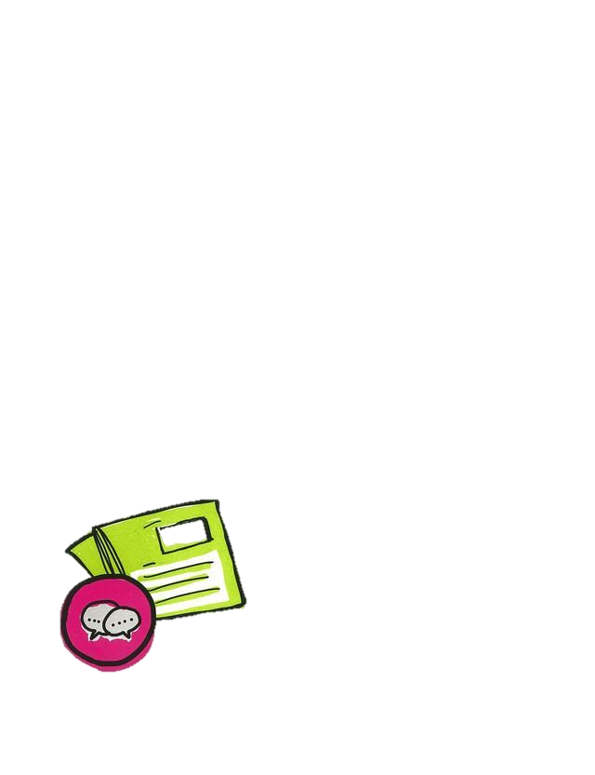**Listado de situaciones comunicativas**

|  |  |  |  |  |
| --- | --- | --- | --- | --- |
|  | Práctica social del lenguaje | Oral | Escrita | Mixta |
| 1 | Dar una conferencia | x |  |  |
| 2 | Escribir una carta |  | x |  |
| 3 | Hacer una llamada telefónica | x |  |  |
| 4 | Enviar un mensaje |  |  | x |
| 5 | Recitar un poema | x |  |  |
| 6 | Leer el periódico |  |  | x |
| 7 | Enviar un e-mail |  | x |  |
| 8 | Dar reseña de una película | x |  |  |
| 9 | Debatir un tema | x |  |  |
| 10 | Escribir un recado |  | x |  |